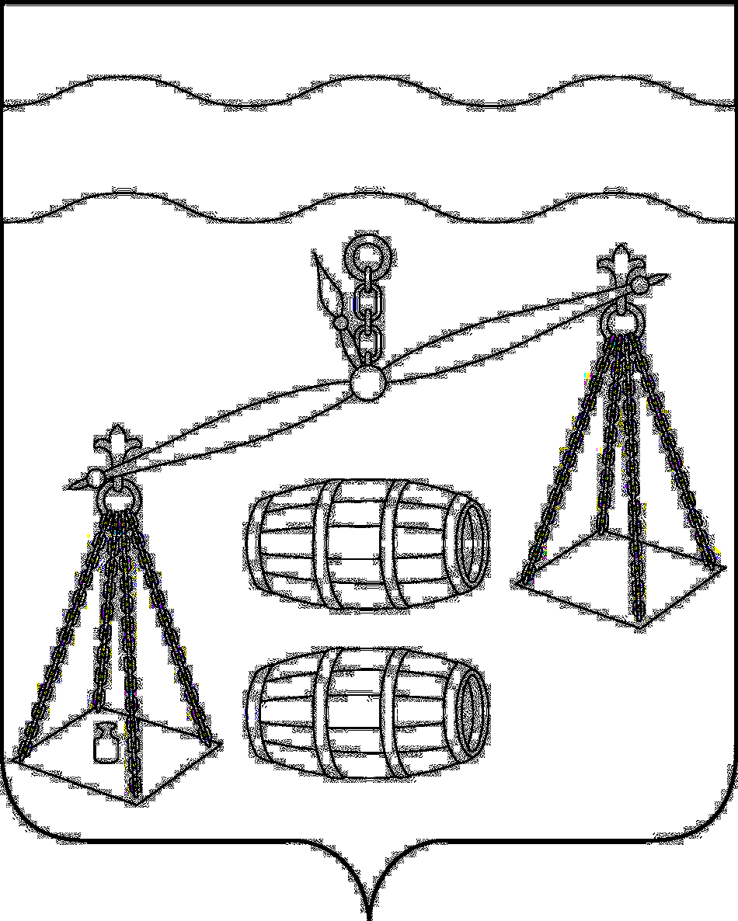
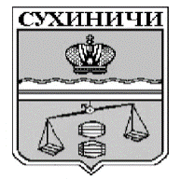
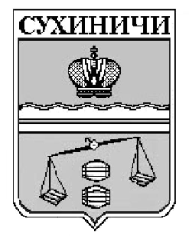
Администрация сельского поселения
«Деревня Ермолово»
Калужская область
ПОСТАНОВЛЕНИЕ

от 18 августа 2020 г. |  | № 47

Об отмене постановления администрации сельского
поселения «Деревня Ермолово» от 09.06.2020 № 28 «Об
организации обучения населения мерам пожарной
безопасности и пропаганды в области пожарной
безопасности на территории сельского поселения
«Деревня Ермолово»»

В соответствии с подпунктами 19.1, 19.2, 26, 27 части 1 статьи 15 Федерального закона от 06.10.2003 N 131-ФЗ «Об общих принципах организации местного самоуправления в Российской Федерации» администрация сельского поселения «Деревня Ермолово» ПОСТАНОВЛЯЕТ:
- Постановление администрации СП «Деревня Ермолово» от 09.06.2020 № 28 «Об организации обучения населения мерам пожарной безопасности и пропаганды в области пожарной безопасности на территории сельского поселения «Деревня Ермолово»» отменить.
- Данное Постановление вступает в силу после его официального обнародования.
- Контроль за исполнением данного Постановления оставляю за собой.

Глава администрации
СП «Деревня Ермолово» Г.А. Желтухина

